Экологический проект во второй младшей группе

Мини- огород на подоконнике
«Чиполлино и его друзья»
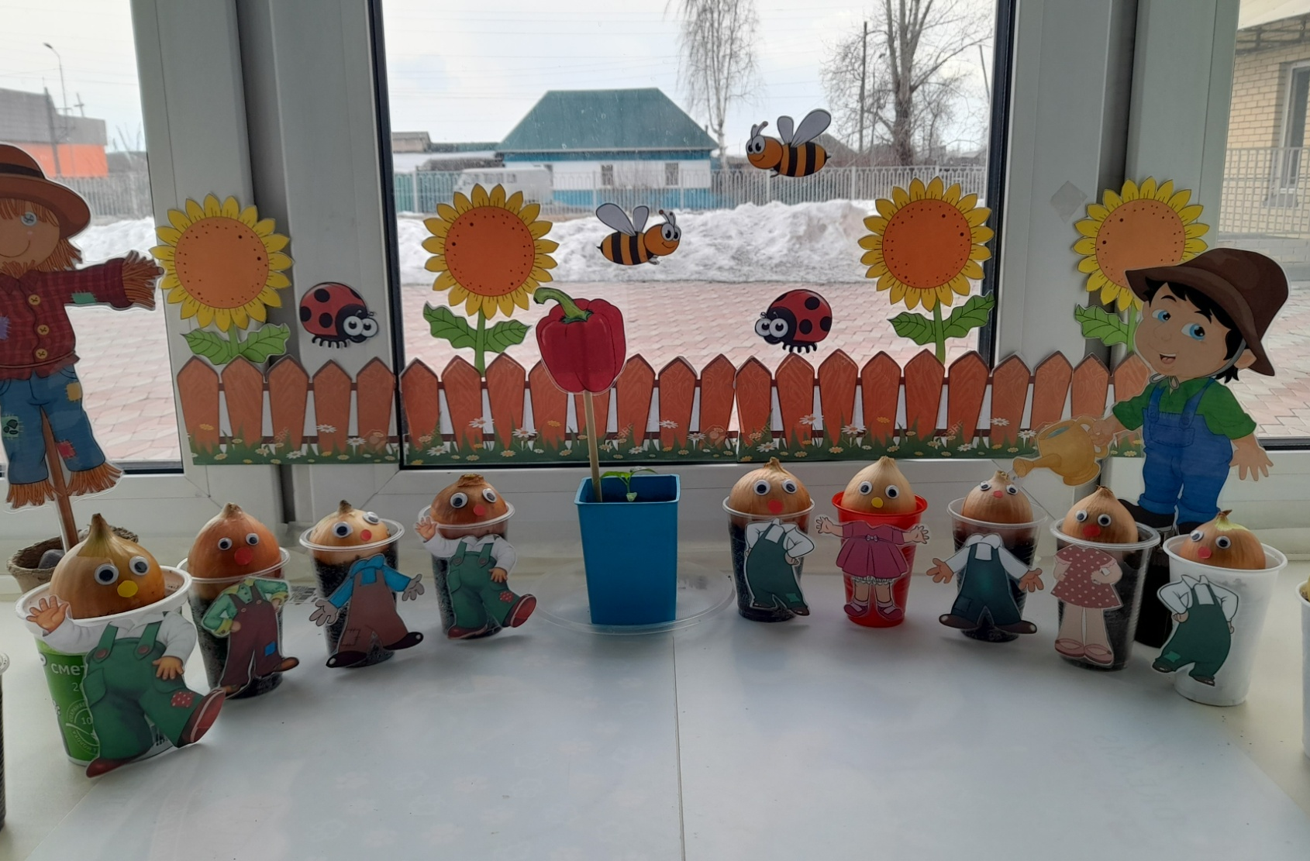

Тип проекта: познавательный.

Вид проекта: групповой.
Продолжительность: краткосрочный.
Участники проекта: педагог, воспитанники группы (младший возраст 3 – 4 года), родители.
Объект исследования: репчатый лук.

Материалы: земля, вода, лук, стаканчики для посадки, лейка для полива, палочки для рыхления земли, самоклеящиеся глазки.
Актуальность:
Дети младшего дошкольного возраста в недостаточной степени имеют представления о растениях, о том, где они растут, о необходимых условиях для их роста. Их интерес к познавательно – исследовательской деятельности недостаточно развит.

Проблема проекта: как можно вырастить зелёный лук на подоконнике? Чем может быть полезен лук? Что можно делать с выросшим луком? Возникла идея реализовать проект мини- огород на подоконнике «Чиполлино и его друзья» и предложить детям посадить лук, понаблюдать, как быстро вырастает он в перо.

Цель проекта: Вовлечение детей в практическую деятельность по выращиванию лука в комнатных условиях.
Задачи проекта:
- Формирование представления детей о необходимости света, тепла, влаги и почвы для роста луковиц.
- Развитие интереса к исследовательской деятельности в процессе выращивания растений.
- Развитие речи детей, активизация словаря по теме проекта.
- Формирование чувства ответственности при уходе за растениями.

Этапы проекта
I этап — подготовительный | Обсуждение темы проекта, составление плана работы. Подготовка земли и луковиц для посадки.
II этап — основной (исследовательский) | На данном этапе дети рассматривают и сажают лук;  Наблюдают за его ростом в земле и в воде; зарисовывают календарь роста лука;  Устанавливают связи: растения — земля, растения — вода, растения — человек.  В процессе  исследований беседуют о пользе лука для здоровья человека.
III этап — заключительный | 1. Подведение итогов реализации проекта.  2. Фото коллаж «Лук – зелёный друг».  3. Выставка рисунков — аппликаций.  4. Выращенный лук, употребление в пищу.

Продукт проекта: мини- огород на окне, сбор урожая.

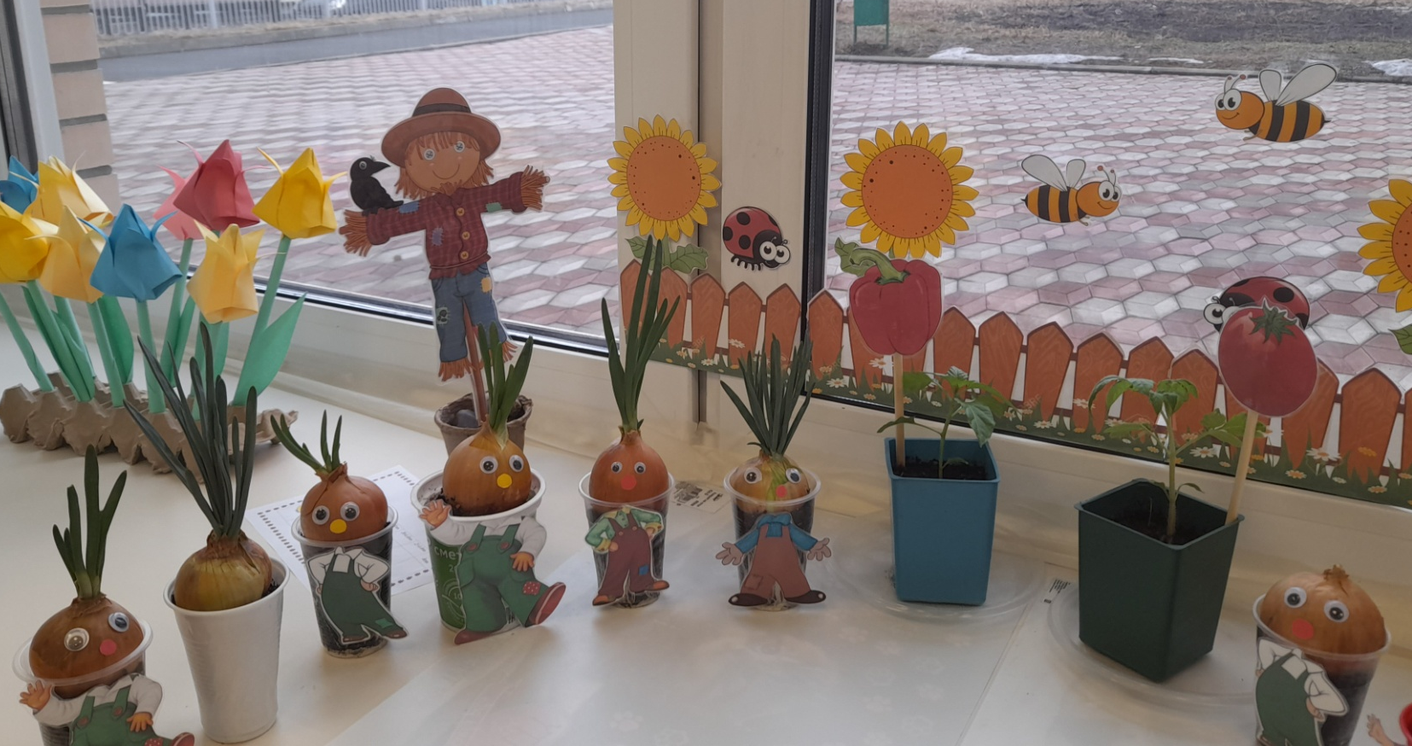

Итоги проекта:
Главным результатом работы над проектом считаю то, что в данный проект были вовлечены все ребята, и каждый ребенок внес посильный вклад в работу группы.
Дети сделали следующие выводы:
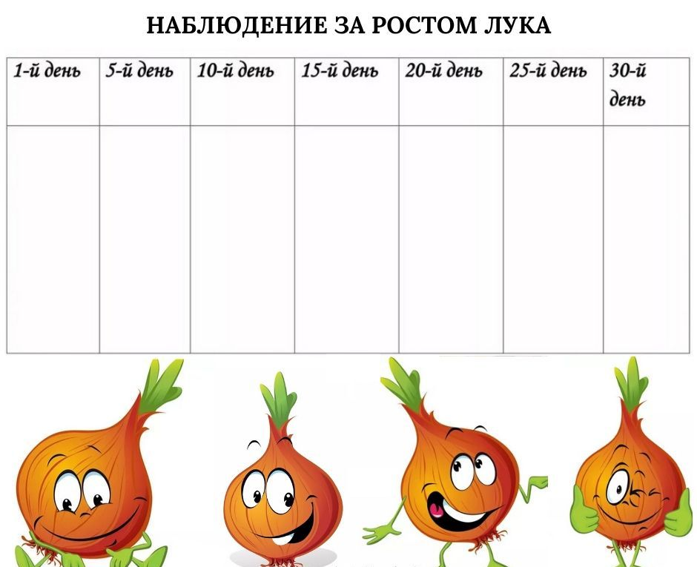
- Для роста растений необходимы почва, свет, тепло и вода.
- Быстрее пустил стрелки лук, посаженный в землю. У него крепкие, зеленые и сочные стрелки. Лук, посаженный в банку с водой, пустил стрелки на несколько дней позже. У него сильные, длинные корешки. Они «пьют» воду, так что приходится почти каждый день добавлять ее в банку.
К концу проекта дети с удовольствием принимают в пищу лук, выращенный на нашем «огороде».

